„Későn jöttem rá, hogy a tanulás legjobb útja-módja az alkotás, a reflexió”
Zsolnai József (2001)
A létezés és megismerés virágai
A tanóra jelenségvilágának feltárása és megértése

A STEP 21 tanóra-diagnosztikai modell a Zsolnai-féle pedagógiai éthoszban gyökerezik. Az ÉKP szakmai kapcsolathálójából másfél évtizede kibújtam, de Tanár úr jól ismert, összpontosított figyelmét a tanóra-diagnosztikai indikátorrendszer kutatásáról-fejlesztéséről folytatott két későbbi pápai beszélgetésünkkor újra magamon érezhettem. 2006-ban vállalta majdani kutatási eredményeim pedagógiai bírálatát, később fogadókészséget mutatott egy előbbiekkel összefüggő szakmai kezdeményezésem iránt – de már egyik sem valósulhatott meg. Még kezébe adhattam az Iskolakultúrában megjelent kutatási beszámolót, amelyben köszönetet mondtam neki azért a szakmai - pedagógiai kultúráért, amelyre törökbálinti pedagógus-éveim óta támaszkod(hat)om. (Monoriné Papp, 2010)

Mitől működik? Az optimális tanóra modellje
Mitől jó egy tanítási óra? Mitől működik ez a korlátozott erőforrásokkal rendelkező pedagógiai mikrokozmosz a maga 45 perces időkeretére felfeszítve? A tanóra jelenségvilágának feltárása és megértése egyrészről pedagógiai hermeneutikai feladat, másrészről gyakorlati pedagógiai kérdés is. Sőt, mint látni fogjuk, lét-kérdés (sic) is, hiszen felidézi ember-mivoltunk teljességét.
A pedagógus személyével, jelenlétével legitimálja az éppen érvényesülő tanórai együttműködési kultúrát, tanítási és tanulási teljesítményt, személyével, ismétlődő jelenlétével legitimálja saját szakmai fejlődését, a tanulók fejlődését - fejlesztését. Vajon, ha tudjuk, hogy milyen kritériumok teljesítik az optimális tanórát, nagyobb esélyünk van arra, hogy adott körülmények között jól is tanítsunk?! Szükségszerű, hogy elméletet képezzünk ahhoz, hogy jól tanítsunk? Ha valamit jól csinálunk, feltétlenül kell, hogy fel is tudjuk mondani a szabályait annak, amit csináltunk? Gilbert Ryle 1948-ban írt „A szellem fogalma” című könyvében azt állítja, az „eredményes gyakorlat megelőzi saját elméletét; a metodológiák előfeltételezik a módszerek alkalmazását” – sőt, „a metodológiák a módszerek kritikai vizsgálatának eredményei.” (Ryle,1974)
A STEP 21 tanóra-diagnosztikai modell a ténylegesen működő tanítási gyakorlat kritikai vizsgálatából ered. Olyan dinamikus, mégis tartós vonásokat (diszpozíciókat) azonosít illetve nevez meg, amelyek mentesek (bármiféle) irányzatosságtól, ötletszerűségtől, esetlegességtől, és megkímélnek bennünket attól, hogy „hipotetikus kijelentések végtelen sorozatával” (Ryle,1974) kelljen bajlódnunk, ha a tanítás közvetlen gyakorlatáról érvényes kijelentéseket akarunk tenni.
A „… tudásreprezentálódás elemi feltétele a megismerő ember részéről a világ dolgainak észrevevése, észrevétele – olvashatjuk A pedagógia új rendszere címszavakban című kötetben Zsolnai József tudományfilozófiai gondolatmenetét. – Az észrevevéshez nyelvi jelekre és nyelvhasználati szabályokra van szükség. A folyamatnak két egymásra épülő változata létezik: a nomináció (valaminek a megnevezése) és a predikáció (a természetes nyelvi jel révén megnevezett valamiről, valamikről történő valamiféle állítás). Ennek első szintje a nyelv világában játszódik. Ez a szemantikum világa. Erre épül a nyelven kívüli, a nyelv által jelölt – tudományos igénnyel művelt, absztrakciót és az általánosítást is feltételező – fogalmi vagy konceptualizált világ, amely már a nyelven túli világra és valóságra utal. Ennek a megkülönböztetésnek azért van nagy jelentősége a pedagógiai valóság és világ reprezentációja szempontjából, mert a mindennapi nyelvhasználathoz kapcsolódó tapasztalati világ, amit a szavak, mondatok jelentése révén abból „kihámozunk”, nem elégséges a pedagógiai valóság mélyebb megragadására: leírására, valamint a pedagógia világában meglévő viszonyok számbavételére, a ténylegesen meglévő szabályosságok, összefüggések megragadására.” (Zsolnai, 1996)
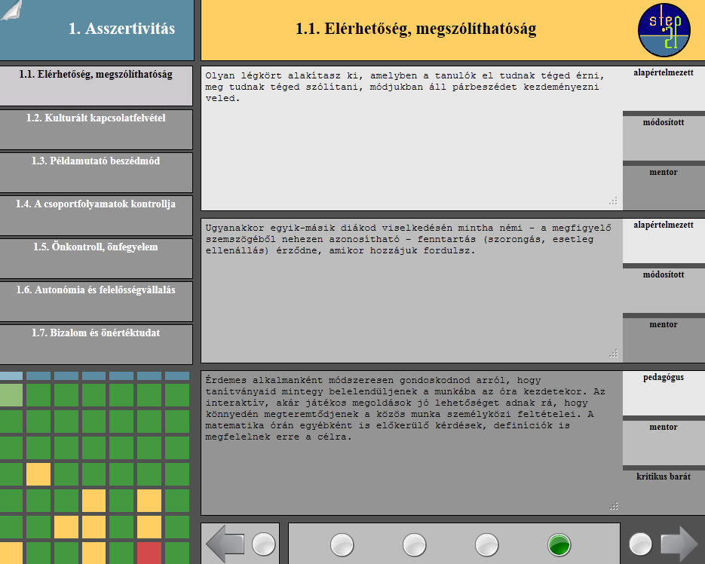
A STEP 21 tanóra-diagnosztika a kooperativitás - innovativitás - professzionalitás hármas alapelvén nyugszik: 3x7 értékkritériumát 3x (7x7) szakmai indikátor fedi le. A modell fogalmai szakszerű elnevezést, szakmai értéktartalmakkal telített jelentést biztosítanak felhasználóiknak. Az általuk reprezentált „konceptuális valóság” a saját jelentés - rendszerbeli értelem - valóságbeli jelentőség dinamikájának megfelelően tükrözi a tanóra egyedi, tényleges valóságát. A következetes 7 eleműség kognitív pszichológiai fedezetét a mentális modellek elmélete (sémaelmélet) adja: a modell lényegében a „mesterfokon” dolgozó pedagógus kognitív sémáiból építkezik. A mennyiségi kiegyenlítettség a kritériumok és indikátorok egyenrangúságát, egyensúlyát garantálja, hogy egyik szempont se tehessen szert a másiknál nagyobb jelentőségre a kritérium-rendszeren belül. (Monoriné Papp, 2010)
1. A STEP 21 tanóra-diagnosztika – interaktív szakértői rendszer

A STEP 21 tanóra-diagnosztikai modell hermeneutikai értelemben vett professzionális „megfigyelő rendszerré” saját „tekintetünk” révén lesz. Figyelmünk középpontjában mindenkor a tanóra egészének működőképessége áll: a modell konceptuális szemüvegén keresztül plasztikusan feltárul előttünk, és érthetővé - értelmezhetővé válik számunkra a tanóra jelenségvilága. (Monoriné Papp, 2010)

Pedagógiai lét-sémáink

"Egy valóságos rendszer világkép, amely az alakítás szilárd elvével rendelkezik, amely ’mindent’ egy és ugyanazon szintre hoz, mindent nemcsak összemérhetővé, hanem összeilleszthetővé, megszervezhetővé tesz." (Zalai, 1984)
A STEP 21 modell nem pusztán tanóra-diagnosztikai alkalmazásra való: 3x7 értékkritériuma a közoktatás - felsőoktatás - felnőttoktatás bármely más területére, hipotetikusan más társadalmi alrendszerekre is adaptálható. De vajon, van-e relevanciája annak a feltevésnek, hogy kiindulópontjait, alapelveit tekintve lételméleti vagy ismeretelméleti konzekvenciákkal is jár? El lehet-e tőle várni, hogy általa a pedagógusok saját pedagógiai „lét-sémájukat” felismerjék, pedagógiai világképüket beazonosítsák, korrigálják?
Az itt látható dinamikus lét-sémák mint konstrukciók, s a bennük foglalt (pedagógiai) világképek rendeltetésüknél fogva más és más területeket illetve nézőpontokat, más és más absztrakciós szintet illetve nagyságrendet fednek le, dimenzionált jelentéstartalmaik ugyanakkor többé-kevésbé átválthatók, vonatkoztathatók egymásra, fraktálszerűen beleérthetők egymásba; a hézagmentesség igénye nélkül tartalmi-logikai szempontból sorba rendezhetők, egymásra illeszthetők. Belső szerkezetük, működési elvük és módjuk ugyanis azonos.

Van ott valaki?
„Van ott valaki?” – kérdezzük Csányi Vilmossal ismételten. (Monoriné Papp, 2010) A világra, önmagunkra és feladatunkra irányuló lét-kérdéseink középpontjában a nemtudás mint minden tudás (MIND) ősforrása áll. Az emberi kíváncsiság, a technikai eljárások, a tudományok révén egyre több mindent tudunk „megnevezni”, egyre több dolgot tudunk „állítani”, egyre több dolgot tudunk létrehozni, ami korábban nemtudásunk része volt. Nemtudásunk azonban továbbra is ott rejtőzködik a maga mérhetetlenségében és névtelenségében a fizikai dimenzióban, azaz természeti, társadalmi és kulturális környezetünkben; a szellemi dimenzióban, azaz tudásunkban, gondolatainkban, döntéseinkben és nemdöntéseinkben; az etikai dimenzióban, azaz döntéseinkből és nemdöntéseinkből fakadó cselekedeteinkben, tetteinkben, alkotásainkban is.
ECO - EGO - ACT: individuumunk ebben a három dimenzióban létezik. Fogantatásunktól ránk „tekercselődik” otthont adó, örökölt, majd általunk is befolyásolt természeti, társadalmi, szellemi környezetünk – objektivációink világa; ránk „tekercselődik” saját növekvő majd csökkenő szellemi autonómiánk, érzelmeink, döntéseink, cselekvési potenciálunk, szokásaink – szubjektivációink világa; ránk „tekercselődik” minden cselekvésünk, alkotó és repetitív tevékenységünk, tanulási és munka-műveleteink, kimondott szavaink – objektiválásaink világa.
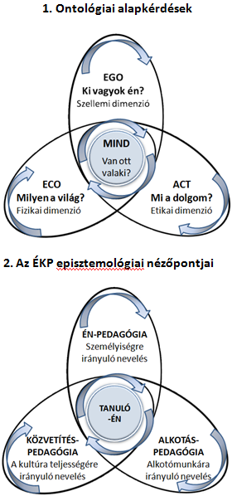
Ez a három szálból rétegződő - „tekercselődő” dinamikus egyensúly adja ki személyes (családi, iskolai, társadalmi, európai, emberi) identitásunkat, s adja meg potenciálisan a magunk (családi, iskolai, társadalmi, európai, emberi) válaszát mindhárom alapvető létkérdésre: Milyen a világ körülöttem és számomra? Ki vagyok én mások és magam számára? Mi a dolgom másokkal és magammal szemben? Identitás-tudatomat, benne környezet-tudatomat, én/ön(érték)tudatomat, felelősségtudatomat az általam használt beszédmód, a nyelv mint „a lét háza” mások és magam számára is reflektálható objektivációként tükrözi. (Gadamer, 1984)
Fókuszban: a tanuló-én
„Az emberi tevékenység és maga az emberi megismerés is arra irányul elsősorban, hogy a lehetőségszférákat az ember a maga számára kialakítsa. Így nézve az ember nem más, mint lehetőségteremtő, és lehetőségformáló lény” - olvashatjuk az Egy gyakorlatközeli pedagógia Filozófiai antropológia c. fejezetében. (Zsolnai, 1986)
Az ÉKP ontológiai fókuszában maga a tanuló-én áll. Bár az én-pedagógiát Zsolnai a hiánypedagógiák közé sorolja, mondván, „tematikáját problémaorientáltan interpretáljuk: pedagógiai nem-tudásunk, tudáshiányunk tudatosításaként” - a 25 évvel ezelőtt megjelenő programadó kötet mégis a legnagyobb határozottsággal foglal állást: „… a fejlesztésben nem a közvetítőké (azaz nem a pedagógusoké: MPS) a végső szó, hanem a tanuló személyé: aktivitásáé, én-ének és identitásának fejlettségéé.” Azt is mondja egyébként, hogy „én-pedagógiát a gyakorlatban csoport,- illetve közösség-pedagógia nélkül művelni nem lehet.” (Zsolnai, 1986)
Zsolnai a hangsúlyt kezdettől „a kultúra- és értékközvetítésre mint társadalmi komplexusra és a tanuló-fejlődő egyénre, az identitását kereső és őrizni akaró ’én’-re helyezi. E szerint a gyakorlatközeli pedagógiának lényegileg két nagy fejezete (ha tetszik, két diszciplináris területe) van: az ún. közvetítéspedagógia és az ún. én-pedagógia.” A közvetítéspedagógia fogalmát itt nem pusztán episztemológiai, hanem ontológiai kategóriaként használja: a tanuló-énhez viszonyítva a nevelést olyan „közvetítő létkomplexus”-ként definiálja, amely „cselekvő beavatkozást jelent a személyiség fejlődésébe”. (Zsolnai, 1986). Az ÉKP tehát egyértelműen a kultúra és a tanuló-én közti professzionális közvetítői szerepről beszél, melyet a pedagógus mint „mediátor” (a szerző megnevezése: MPS) tölt be a gyermeki létezés és megismerés folyamatában.
Sajátos episztemológiai differenciálódásról tanúskodik az a tény, hogy (bár a munka- és alkotótevékenység mindig is a képesség- és személyiségfejlesztés alapformája volt nála) tíz évvel később „a jövő pedagógiáját” már explicit módon is olyan pedagógiaként azonosítja, amelyben az alkotásnak illetve az alkotástechnikáknak a képességfejlesztéssel egyenrangú szerepe van”. Értékközvetítés helyett - mellett értékteremtésről beszél: a „szellemi termelés (értsd: az alkotások világába történő beavatás) nem csak a kiválasztottaknak, az eminenseknek jár ki”. Így válik a Zsolnai-pedagógia – ahogyan ez lét-sémánkban világosan reprezentálható – az alkotás- vagy alkotó pedagógiával (és az ún. episztemológiai vagy tudománypedagógiával) mint harmadik diszciplináris területtel teljessé. (Zsolnai, 1996, 2001)
A gyermek mint tanuló-én a kultúra teljességének, saját képességeinek illetve teljesítményének folyamatos önmegismerése és öntökéletesítése révén alakíthatja ki a maga lehetőségszféráit – felépülő tárgyi tudás, mélyülő önismeret, tökéletesedő alkotás ill. teljesítmény formájában. A pedagógia feladata tehát, hogy önmegvalósításának kulcsaként hozzásegítse az embert kulturális (ECO), személyes (EGO) és érték-identitásának (ACT) kidolgozásához. Ezen az életre szóló – elméleti és gyakorlati pedagógiai – kihívást jelentő hermeneutikai körön mozog az ÉKP- és NYIK-pedagógia atyjának életműve. (Zsolnai, 1986; Bangó, 2008)

Fókuszban: a tanítási óra
A STEP 21 tanóra-diagnosztika a meta-pedagógiai (azaz tárgyszerűségre törekvő kritikai) jellegű figyelem tudatos fókuszálása a tanítási órára. (Zsolnai, 1996) A tanóra mint működő konstrukció van előttünk, amelynek története: jelene - múltja - jövője van. A megfigyelő a jelenben (figyelő tekintete révén mintegy virtuálisan) „csatolódik” a tanóra jelenségvilágához, hogy észleleteinek tudatos elemzésével feltárja, megismerése tárgyává tegye azt.
A kooperativitás (ECO) a kapcsolatok, esetünkben a tanórai pedagógiai kapcsolatok minőségdimenziója. A megfigyelő a tanóra jelenségvilágán át észleli (majd kifejtett szakmai indikátorok segítségével elemzi és értékeli), hogy a tanítás - tanulás vonatkozásában működőképes-e a fennálló pedagógiai viszonyrendszer, azaz hogyan nyilvánulnak meg a pedagógus és a tanítványok együttműködésében, illetve milyen pedagógiai hozzáadott értéket teremtenek az alábbi, társadalmilag releváns értékkritériumok: az asszertivitás, az informativitás, a normativitás, a reflektivitás, az objektivitás, a konstruktivitás illetve a méltányosság-igazságosság.
A professzionalitás (ACT) a teljesítmény, jelen esetben a tanórai pedagógiai teljesítmény minőségdimenziója. A tanítási óra szakmaiságának jellemző jegyeit ismerhetjük meg belőle. A megfigyelő a tanóra jelenségvilágán át észleli (majd kifejtett szakmai indikátorok segítségével elemzi és értékeli), hogy működőképes-e a fennálló szakmai-pedagógiai tudás, azaz a pedagógus és tanítványai teljesítményében hogyan nyilvánulnak meg, illetve milyen hozzáadott pedagógiai értéket képeznek az alábbi, társadalmilag releváns értékkritériumok: a célszerűség, a jogszerűség, a szakszerűség, a hatékonyság, az eredményesség, a rugalmasság és a kiszámíthatóság.
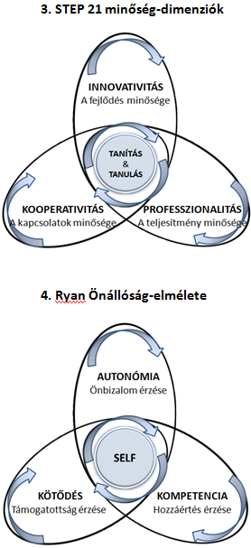
Az innovativitás (EGO) a fejlődés, itt és most a tanórai pedagógiai fejlődés minőségdimenziója. A pedagógus szakmai fejlődéséről, a tanítási-tanulási kultúra változási sajátosságairól ad képet. A megfigyelő több tanóra jelenségvilágának megismerése nyomán elemzi és értékeli, hogy megtörtént-e, illetve hol tart a tanulócsoportban a tanítási-tanulási kultúraváltás; hogyan keverednek, milyen zavarokat okoznak a leadni és felvenni kívánt pedagógiai-kulturális sémák, illetve hogyan érvényesülnek az innovációban az értékracionalitás, a legitimitás, a tervszerűség, a nyomonkövethetőség, a megvalósíthatóság, a hatásosság és a fenntarthatóság - kiterjeszthetőség szakmai indikátorai.
A tanórai tanítás - tanulás működőképességét a három minőségdimenzió kölcsönös (optimális esetben kölcsönösen előnyös) egymásra hatása, „tekercselődése”, kompenzációja is befolyásolja. (Mindannyian ismerünk inkább együttműködő és kevésbé felkészült vagy fordítva: felkészült, de kevéssé együttműködő pedagógust, sőt tanulócsoportot is; ismerünk újdonságokra fogékony, változásra, megújulásra kész vagy fordítva: minden változástól, újítástól idegenkedőt.) A tanóra működőképességének megtartásában, helyreállításában és újjáélesztésében, a dimenziók, értékkritériumok és szakmai indikátorok közti egyensúlyteremtésben nyújtanak segítséget a STEP 21 tanóra-diagnózis személyre szabható értékelő állításai, javaslatai.

Fókuszban: a „belső én”
A tanítás-tanulás specifikuma, hogy minden szereplője saját személyiségével, sőt saját személyiségén is dolgozik (SELF). Témánk megértéstani rendszerkörnyezetének gazdagítása érdekében engedünk a kísértésnek: Molnár Éva Az önszabályozás értelmezései és elméleti megközelítései című tanulmánya (Molnár, 2009) ugyanis valóságos tárháza az idevágó „ontológiai hármasságoknak”. Közülük most a funkcionális megközelítésű ún. Önállóság-elméletet (Ryan, 1998), pontosabban a hátterét képező „velünk született” szükséglethálót vetítjük fel lét-sémánkra. Szükségleteink kielégülése és/vagy kielégületlensége, az ezekre ható dinamikus önszabályozó stratégiáink (pedagógiai adottságainkkal, szakmai tapasztalatainkkal és aktuális szakmai környezetünk inspirációival is összefüggő) „tekercselődése” senkivel össze nem téveszthető, egyedi szakmai személyiségvonásokat alakít ki bennünk. A három pszichológiai alapszükséglet: az autonómia (EGO), a kompetencia (ACT) és a kötődés (ECO) szakmai szükségletként való értelmezése azt jelenti, hogy a pedagógusok tényleges egyéni szakmai megújulása objektíve nem nélkülözheti az érintettek alapvető személyiség-szükségleteinek figyelembe vételét, beleértve a (tanórai) pedagógiai teljesítményhez vezető támogatottság, hozzáértés és önbizalom érzésének meglétét vagy hiányát is.

Hommage

Létezni és megismerni: ez emberi lehetőségeink foglalata. Ábra és alap: kettőskép, amelyből az egyik mindig rejtezik. De „a búcsúban mindig megismerés történik”. (Gadamer, 1969) Tekintsük hát a fenti megközelítéseket a létezés és megismerés virágainak – ebben az értelemben is.

Hommage a’ Tanár Úr!

Irodalomjegyzék

Bangó Jenő (2008) Útkeresés a posztmodernben. Mundus Kiadó, Budapest – Aachen.
Csányi Vilmos (2000) Van ott valaki? Válogatott írások. Typotex Kiadó, Budapest.
Gadamer, H.G. (1969): Über leere und erfüllte Zeit. GW 4 = „Az üres és a betöltött időről”. Ford. Hegyessy Mária. In: A szép aktualitása. T-Twins, Budapest 1994. 94.o. Idézi: Nyírő Miklós: Történetiség, tulajdonképpeniség hatástörténet, In: Európa Nietzsche után. Szerk. Loboczky J. Líceum Kiadó
Gadamer, H.G. (1984): Igazság és módszer. Ford. Bonyhai Gábor. Gondolat Kiadó, Budapest.
Gilbert Ryle (1974) A szellem fogalma. Gondolat Kiadó, Budapest.
Molnár Éva (2009): Az önszabályozás értelmezései és elméleti megközelítései. Magyar Pedagógia, Szeged.
Monoriné Papp Sarolta (2010) A STEP 21 tanóra-diagnosztikai modell. Iskolakultúra, február
Ryan, R. M. (1998): Commentary: Human psychological needs and the issues of volition, control, and outcome focus. In: Heckhausen, J. és Dweck, C. S. (szerk.): Motivation and self-regulation across the life span. Cambridge University Press, New York.
Zalai Béla (1984) A rendszerek általános elmélete. Gondolat Kiadó, Budapest.
Zsolnai József (1986) Egy gyakorlatközeli pedagógia. Kutatásaink elméleti alapozása. Oktatáskutató Intézet, Budapest.
Zsolnai József (1996) A pedagógia új rendszere címszavakban. Nemzeti Tankönyvkiadó, Budapest.
Zsolnai József (2001) Az alkotó pedagógia tovább(i) él(ete) Pápán. VE TK Pedagógiai Kutatóintézet, Pápa.

